МИНИСТЕРСТВО НАУКИ И ВЫСШЕГО ОБРАЗОВАНИЯ  
РОССИЙСКОЙ ФЕДЕРАЦИИ

Федеральное государственное автономное образовательное учреждение   
высшего образования «Самарский национальный исследовательский университет   
имени академика С.П. Королева»

(Самарский университет)

Институт информатики и кибернетики

Кафедра технической кибернетики

**ОТЧЕТ**

по лабораторной работе №0

**Проектирование приложения**

Выполнили студенты

группы 6304-010302D

Мельников С.Д.

Самара 2025

**Цель работы**

Разработать концепцию и архитектуру веб-приложения, спроектировать API и создать Git-репозиторий.

**Разработка схемы взаимодействия компонентов**

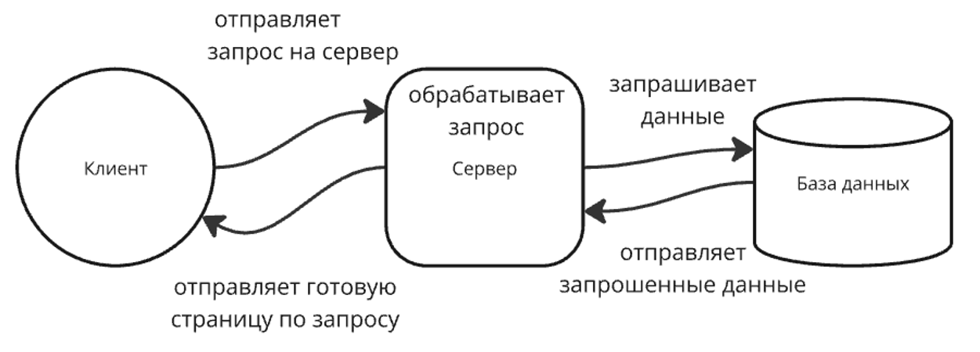

* **Клиент:**

Отправляет запрос на сервер (к примеру, при регистрации, при авторизации, при создании/изменении/удалении карточки).

* **Сервер:**

Обрабатывает, проверяет данные. Отправляет их в базу-данных (к примеру добавляет нового пользователя в user, и/или новую карточку в card), или получает данные из базы данных для отправки их клиенту.

* **База данных:**

Хранит данные.

**Cтек технологий**

* **Backend:** ASP.NET Core
* **База данных:** PostgreSQL
* **Frontend:** React
* **Авторизация:** JWT
* **Контейнеризация:** Docker + docker-compose
* **API документация:** Swagger/OpenAPI
* **REST API:** Entity Framework Core
* **Документация:** Markdown

**Разработка логической схемы базы данных**

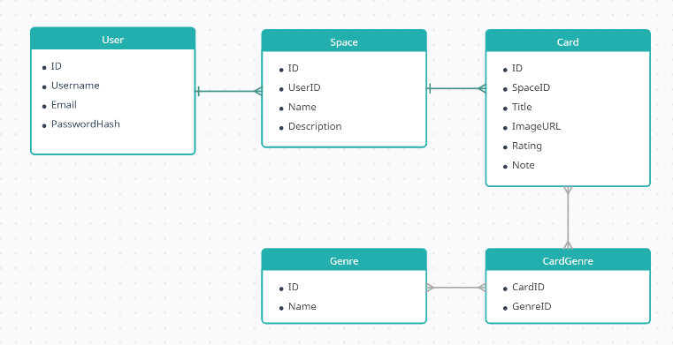

**Определение структуры API**

**1. Пользователи:**

- POST /api/register — регистрация нового пользователя.

- POST /api/login — вход пользователя (возвращает JWT).

- GET /api/users/me — получение информации о текущем пользователе.

**2. Пространства:**

- GET /api/spaces — получить список всех пространств пользователя.

- POST /api/spaces — создать новое пространство.

- PUT /api/spaces/{id} — обновить информацию о пространстве.

- DELETE /api/spaces/{id} — удалить пространство.

**3. Карточки контента:**

- GET /api/cards?spaceId={id}&sortBy={rating|title}&filterByGenre={genre} — получить список карточек в пространстве с возможностью сортировки и фильтрации.

- POST /api/cards — создать новую карточку.

- PUT /api/cards/{id} — обновить информацию о карточке.

- DELETE /api/cards/{id} — удалить карточку.

**4. Жанры:**

- GET /api/genres — получить список всех жанров.

- POST /api/genres — добавить новый жанр (если требуется ручное добавление).

**Создание Git-репозитория**:

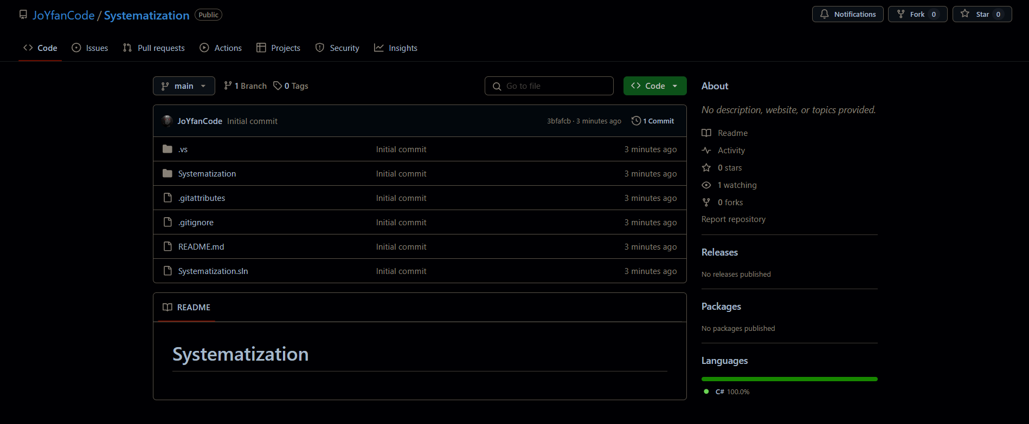

**Добавить .gitignore для исключения ненужных файлов (виртуальное окружение, логи, артефакты сборки и т. д.).**

# Ignore .NET Core files

bin/

obj/

*.dll

*.exe

*.pdb

# Ignore Visual Studio files

.vs/

*.suo

*.user

*.userosscache

*.sln.docstates

# Ignore Node.js files (React)

client/node_modules/

client/npm-debug.log

client/yarn-error.log

# Ignore environment files

.env

.env.local

# Ignore logs and temporary files

*.log

*.tmp

# Ignore Docker files

docker-compose.override.yml

.dockerignore

# Ignore other files

Thumbs.db

.DS_Store

**Подготовка окружения**:

